# MySql基础习题

**Sutdent表的定义**

|  |  |  |  |  |  |  |  |
| --- | --- | --- | --- | --- | --- | --- | --- |
| **字段名** | **字段描述** | **数据类型** | **主键** | **外键** | **非空** | **唯一** | **自增** |
| Id | 学号 | INT(10) | 是 | 否 | 是 | 是 | 是 |
| Name | 姓名 | VARCHAR(20) | 否 | 否 | 是 | 否 | 否 |
| Sex | 性别 | VARCHAR(4) | 否 | 否 | 否 | 否 | 否 |
| Birth | 出生年份 | YEAR | 否 | 否 | 否 | 否 | 否 |
| Department | 院系 | VARCHAR(20) | 否 | 否 | 是 | 否 | 否 |
| Address | 家庭住址 | VARCHAR(50) | 否 | 否 | 否 | 否 | 否 |

 901,'张老大', '男',1985,'计算机系', '北京市海淀区'

 902,'张老二', '男',1986,'中文系', '北京市昌平区'

 903,'张三', '女',1990,'中文系', '湖南省永州市'

 904,'李四', '男',1990,'英语系', '辽宁省阜新市'

 905,'王五', '女',1991,'英语系', '福建省厦门市'

906,'王六', '男',1988,'计算机系', '湖南省衡阳市'

**Score表的定义**

|  |  |  |  |  |  |  |  |
| --- | --- | --- | --- | --- | --- | --- | --- |
| 字段名 | 字段描述 | 数据类型 | 主键 | 外键 | 非空 | 唯一 | 自增 |
| Id | 编号 | INT(10) | 是 | 否 | 是 | 是 | 是 |
| Stu_id | 学号 | INT(10) | 否 | 否 | 是 | 否 | 否 |
| C_name | 课程名 | VARCHAR(20) | 否 | 否 | 否 | 否 | 否 |
| Grade | 分数 | INT(10) | 否 | 否 | 否 | 否 | 否 |

901, '计算机',98

901, '英语', 80

902, '计算机',65

902, '中文',88

903, '中文',95

904, '计算机',70

904, '英语',92

905, '英语',94

906, '计算机',90

906, '英语',85

1. 创建student和score表

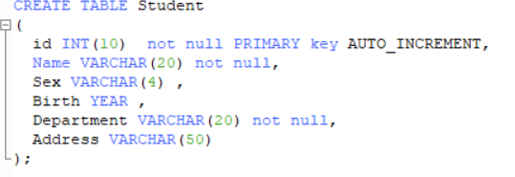

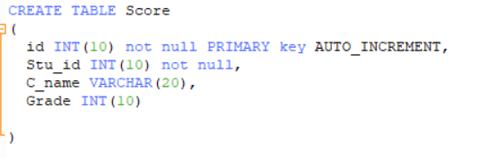



1. 为student表和score表增加记录

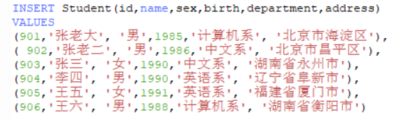

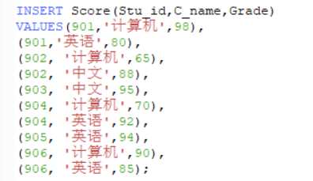

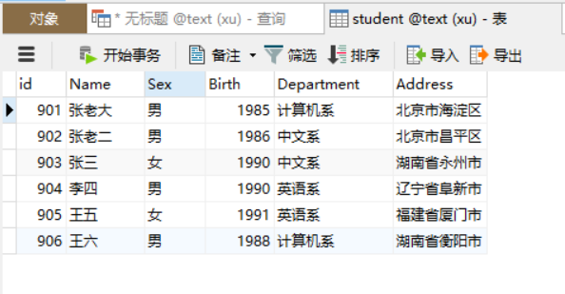

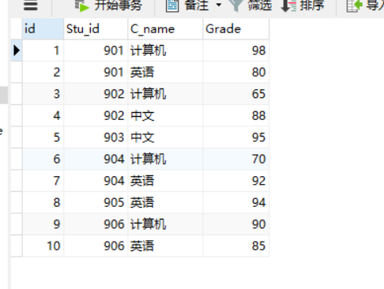

1. 修改score表906的英语成绩为68分

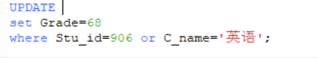



1. 删除计算机成绩为65分的数据
2. 从student表中查询计算机系和英语系的学生的信息
3. 从student表中查询年龄18~22岁的学生信息

答案：

1.

·创建Student表

|  |
| --- |
| create table Student(  id INT(10) PRIMARY KEY NOT null auto_increment,  name VARCHAR(20) NOT NULL,  sex VARCHAR(4),  birth YEAR,  department VARCHAR(20) NOT NULL,  address VARCHAR(50)  ) |

·创建score表

|  |
| --- |
| create table score(  id INT(10) PRIMARY KEY NOT null auto_increment,  stu_id INT(10) NOT NULL,  c_name VARCHAR(20),  grade INT(10)  ) |



2.为student表和score表增加记录

·Student表插入数据：

|  |
| --- |
| INSERT student(id, name, sex, birth, department, address) VALUE  (901,'张老大', '男',1985,'计算机系', '北京市海淀区'),  (902,'张老二', '男',1986,'中文系', '北京市昌平区'),  (903,'张三', '女',1990,'中文系', '湖南省永州市'),  (904,'李四', '男',1990,'英语系', '辽宁省阜新市'),  (905,'王五', '女',1991,'英语系', '福建省厦门市'),  (906,'王六', '男',1988,'计算机系', '湖南省衡阳市') |

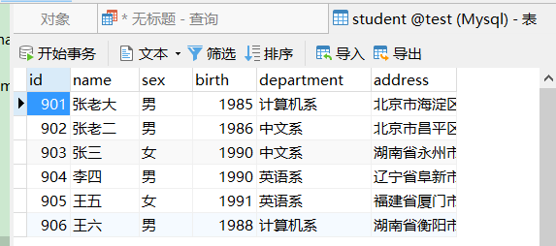

·score表插入数据：

|  |
| --- |
| INSERT score(stu_id, c_name, grade) VALUE  (901, '计算机',98),  (901, '英语', 80),  (902, '计算机',65),  (902, '中文',88),  (903, '中文',95),  (904, '计算机',70),  (904, '英语',92),  (905, '英语',94),  (906, '计算机',90),  (906, '英语',85) |

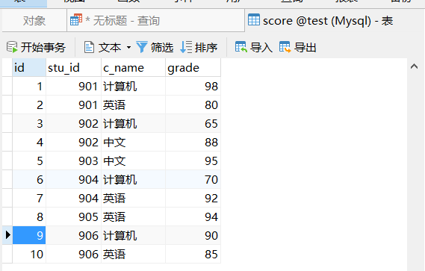

3.修改score表906的英语成绩为68分

|  |
| --- |
| UPDATE score SET grade = 68 WHERE stu_id = 906 and c_name = '英语' |

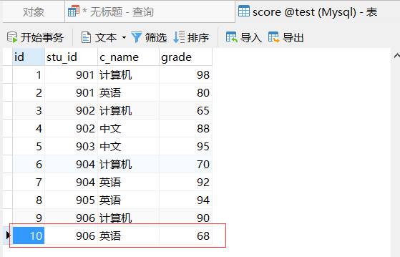

4.删除计算机成绩为65分的数据

|  |
| --- |
| DELETE FROM score WHERE c_name = '计算机' and grade = 65 |

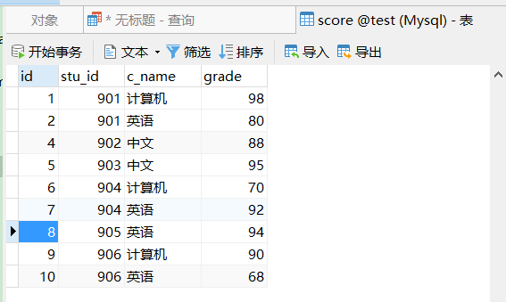

5.从student表中查询计算机系和英语系的学生的信息

|  |
| --- |
| SELECT * FROM student WHERE department = '计算机系' OR department = '英语系' |

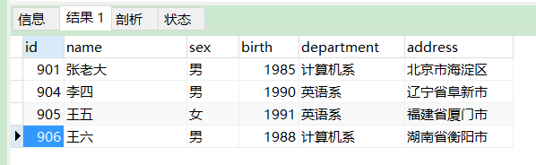

6.从student表中查询年龄18~22岁的学生信息

|  |
| --- |
| SELECT * FROM student WHERE 2020-birth >= 18 AND 2020-birth <= 22 |

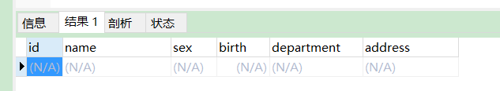

注：没有满足的学生信息